Техники детского творчества
Куклы-обереги 4 часа
Понятия «Кукла», «Народная кукла», «Традиционная народная кукла», «Кукла-закрутка». История возникновения кукол, классификация народных кукол. История славянских традиционных кукол их роль в жизни человека и воспитании детей. Различие кукол по материалу и предназначению. Игровые, обрядовые, обережные куклы. Самые известные славянские куклы-обереги и их значение: «День и Ночь», «Зайчик на пальчик», «Колокольчик», «Крупеничка», «Помощница», «Девка-Баба», «Птичка», «Неразлучники». Правила изготовления лоскутных кукол-оберегов. Изучение инструментов, приспособлений и материалов, правил работы с ними, соблюдение техники безопасности, умение пользоваться нитью, различными видами тканей. Поэтапное изготовление куклы.

Цель: научить изготовлению кукол-оберегов из ткани
Задачи:
- раскрыть технологию изготовления традиционных славянских кукол-закруок;
- способствовать получению знаний в области ДПИ;
- обучить моделированию, техникам и приемам работы с натуральными тканями (лен, ситец);
- сформировать практические умения и навыки работы с объемной формой, с материалами и инструментами
- организовать дистанционную форму обучения и самостоятельную работу студентов с использованием блога преподавателя и группы в вайбере.
Студенты должны знать:
- основные правила выбора материалов, пригодных для работы;
- принципы гармоничного сочетания цветов;
- технологию и приемы работы с различными текстильными материалами;
- последовательность создания куклы-оберега из ткани.
Студенты должны уметь:
-подготавливать материал для изготовления куклы;
-изготавливать куклу-скрутку из ткани;
-декорировать готовое изделие.
Материалы и оборудование: натуральные ткани (лен, ситец), наполнитель, нитки красного цвета, атласные ленты, ножницы, мультимедийная презентация «Изготовление искусственных цветов из ткани».
План занятия
- История традиционных славянских кукол-оберегов из ткани и их роль в жизни белорусов.
- Самые известные славянские куклы-обереги и их значение: «Ангел», «Зайчик на пальчик», «Многоручка», «Колокольчик», «Крупеничка», «Помощница», «Птичка», «Неразлучники».
- Инструменты и материалы.
- Поэтапное изготовление куклы.
- Декорирование куклы.

Мастер-класс по изготовлению кукол-оберегов из ниток привлекает учащихся простотой результата и выразительностью образа кукол [3, с. 12].
Существуют различные виды кукол. Чаще всего они изготавливаются для сюжетно-ролевых игр детей дошкольного возраста. В настоящее время также растет популярность создания авторских кукол для оформления современного интерьера.
С давних времен кукла была не просто игрушкой, а символом продолжения рода, залогом семейного счастья. Игровые, обереговые, обрядовые куклы сопровождали человека в течение жизни. Кукла была непременным атрибутом любых праздников. Рукотворная кукла является одним из самых древних оберегов белорусов. Причем традиционные куклы-обереги встречаются в народной культуре не только славян, а практически у всех народов мира. Игрушка как часть материальной культуры белорусского народа является одним из средств этнокультурного воспитания, воплощает в себе исторический опыт многих поколений.
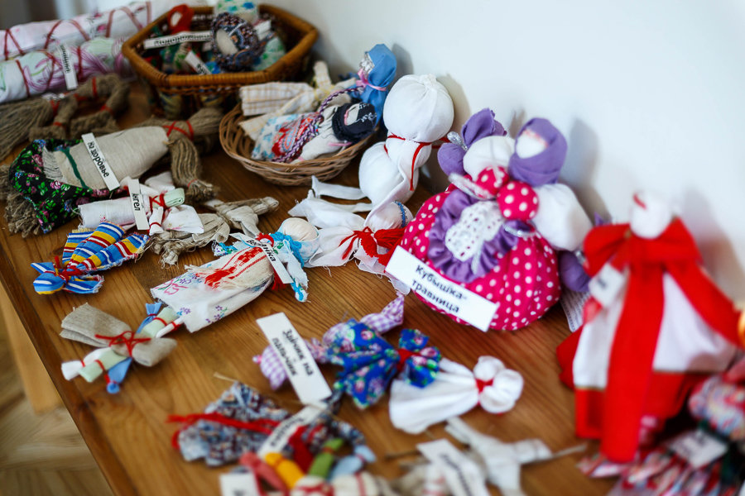
Наши предки относились к созданию кукол-оберегов как к совершению ритуала, считали, что они приносят удачу и богатство, оберегают их владельца от болезней и невзгод. Изготавливались куклы в качестве подарка из натуральных тканей и материалов только женщинами без применения колюще-режущих предметов. Создание оберегов сопровождалось многочисленными приметами и обычаями. В пятницу и воскресенье изготавливать куклы было запрещено. Куклы-обереги, предназначенные для привлечения благополучия и достатка, выполнялись при растущей луне, для завершения болезни и невзгод – при стареющей, для стабильности в отношениях – при полнолунии. За работу можно было приниматься только с хорошим настроением, так как энергия мастерицы передавалась оберегу, а позднее и его владельцу. Во время работы следовало думать о человеке, которому планировалось подарить куклу, т.е. направлять энергию в нужное русло. У куклы-оберега нет лица, так как считалось, что через глаза в нее может вселиться нечистый дух. Количество узлов должно быть нечетным, так как жизнь – это непостоянство, которое ассоциируется с нечетными числами [2, с. 23].
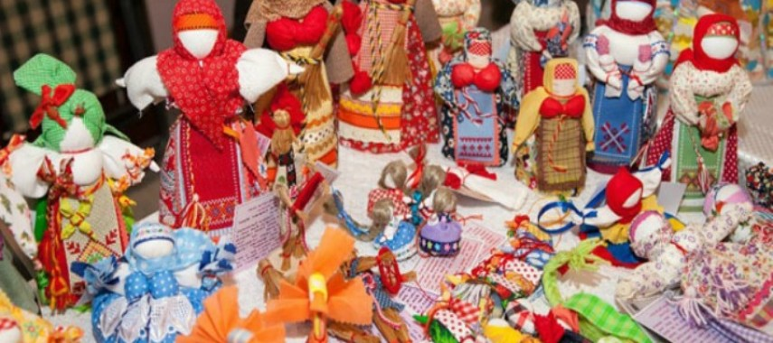
Подготовка и проведение мастер-класса "Куклы-обереги" не требует больших материальных затрат и времени. Заранее важно продумать действия, подобрать нити белого (серого) и красного (вишневого) цвета и прямоугольные основы из картона для их наматывания. Лучше всего использовать натуральные нитки: льняные или шерстяные, подойдут также и синтетические.
Желательно работать над созданием куклы не за столом, где скапливалась энергия многих людей, а на коленях. Декорируя свою куклу, учащиеся проявляют зачастую тонкий вкус, осваивают особенности народных комплексов одежды белорусов. Освоение разнообразных техник и приемов часто приводит к импровизации. [1, с.172].
При самостоятельном создании куклы-оберега у учащихся развивается фантазия, образное мышление, способность концентрировать внимание, воспитывается усидчивость. На практике они знакомятся с традиционными и современными материалами, их свойствами. Изготовление кукол-оберегов обеспечивает хорошую тренировку пальцев. Как известно, развитие мелкой моторики рук стимулирует развитие речи у детей. Осваивая под руководством педагога несложную технологию изготовления оберега, молодежь приобщается к истории, обычаям, культуре своего народа [1, с.174].
Традиционная белорусская кукла является интересным видом декоративно-прикладного искусства, который может вдохновить учащихся в дальнейшем на творческие поиски в области художественного текстиля. Самой любимой, единственной и неповторимой куклой для ученика всегда будет та, которая с любовью сделана своими руками, оживлена собственной фантазией. Обращение к народной культуре способствует культурной самоидентификации молодежи. Поэтому возрождение и изучение традиционных ремесел белорусов в наши дни является одной из важных задач современного общества и школы.

Ангел-оберег

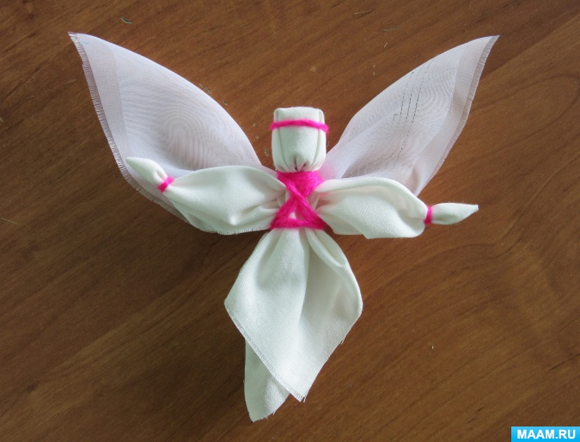

Последовательность изготовления традиционной славянской куклы из ткани «Ангел-оберег»

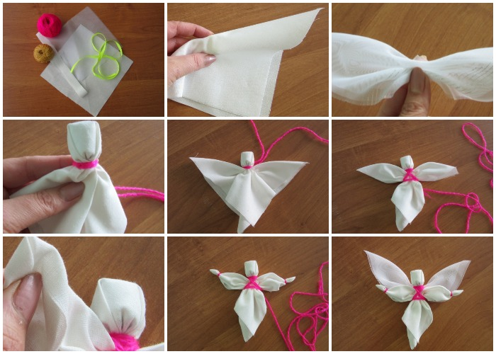

Зайчик на пальчик

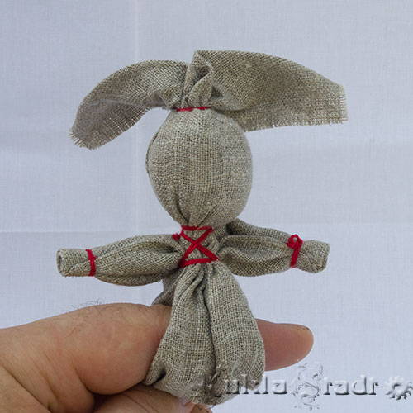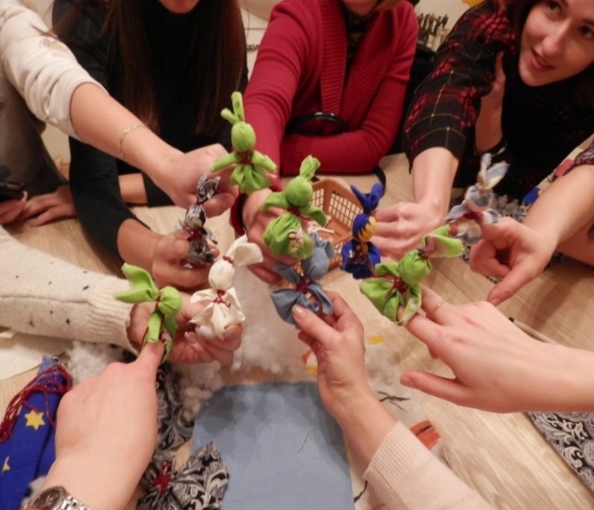

Последовательность изготовления куклы «Зайчик на пальчик»

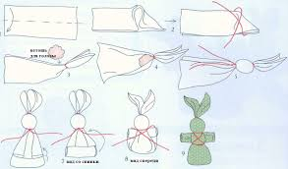

Многоручка

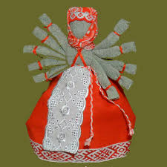

Последовательность изготовления «Куклы-многоручки»

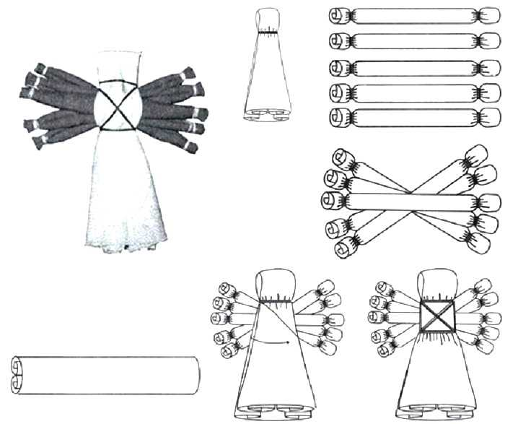

Задание: Выполнить традиционные славянские куклы обереги: "Ангел", "Зайчик на пальчик", Многоручка"

Список литературы
- Бобряшова, О.В. Мастер-класс и творческая мастерская как педагогические технологии активного обучения будущих дизайнеров / О.В. Бобряшова // Вестник. – 2011. – № 11 – С. 169-175.
- Куклы-обереги на удачу и богатство // Делаем сами. Спецвыпуск / сост. Н. Головачев. – 2017. – № 2 (30).
- Миронова, Р. Искусство, мастерство и интересная игра / Р. Миронова // Пралеска. – 2017. – № 6 – С. 10-13.
- Методы активного обучения (МАО) [Электронный ресурс]. – 2017. – Режим доступа: https://pedtehno.ru.

Видео
https://vk.com/video-93246941_171265915
https://www.youtube.com/watch?v=0_S7QurdDBg

